## PHP 学习笔记

目录

PHP 学习笔记 1

1.综合 2

2.对字符串的操作 2

3.调试的方法： 3

4.对数据库的查询，结果返回的方法： 3

5.对于文件操作的方法： 4

6. SQL语句积累 5

7.CMD 命令积累 5

8.php数组的使用： 5

9.php class 类的使用 6

10.编码转换 7

11.对操作系统操作 7

## 1.综合

1.XML DOM

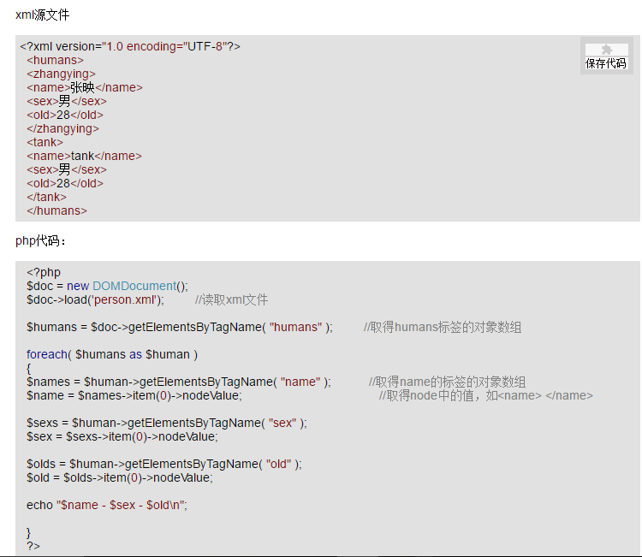

2.getAttribute //是标签中带有属性值的方法，比如<person id=”sa101”>

3.句柄相当于绑定资源的一个指针。

4. time（）返回的数值是秒级

## 2.对字符串的操作

split（）与explode（）将字符切开

explode() 用例

$pizza = "piece1 piece2 piece3 piece4 piece5 piece6";

$pieces = explode(" ", $pizza);

echo $pieces[0]; // piece1

echo $pieces[1]; // piece2

isset() 判断内容是否发生变话

stripos（$string,’$’） //返回$第一次出现的位置

substr($string,5) //剪切字符串

## 3.调试的方法：

A.file_put_contents("/home/sky/out.txt"," ".print_r($preTotalsize,true),FILE_APPEND);

file_put_contents("/home/sky/out.txt"," ".print_r($preTotalsize,true),FILE_APPEND);

利用文件输出进行调试(在文件中已经存在 echo jason_encode($var);的情况下，不能使用echo，var_dump);//其中print_r(,true)捕获输出的结果

B.echo $var;

C.var_dump($var); (可以打印出来数组，而echo不可以)

D.print_r($var);(也可以打印出来数组)

error_reporting(E_ALL); //将错误信息打印出来

## 4.对数据库的查询，结果返回的方法：

sqlsrv_fetch() //查询下一行结果

sqlsrv_get_field($stmt,1) //查询sql语句中的第二个参数

数据库数据查询

$sql = "select count(*) AS CNT from [msdb].[dbo].[backupset] where name = '{$bksetname}'";

//计算记录的数目  
$stmt = sqlsrv_query( $conn, $sql );  
$row = sqlsrv_fetch_array( $stmt, SQLSRV_FETCH_ASSOC); // SQLSRV_FETCH_ASSOC 原来是什么样子就是什么样子  
if($row['CNT']< 1)  
{  
 sqlsrv_close($conn);  
 return false;  
}

## 5.对于文件操作的方法：

file_exists() // 函数检查文件或目录是否存在

file() //把整个文件读到一个数组里

$tmpContent = file_get_contents($url); //返回文件的内容以数组的形式  
　gc_collect_cycles();　／／强制收集所有现存的垃圾循环周期

## 6. SQL语句积累

count() 是个聚合函数 作用是求表的所有记录数  
select * from 表名 这个是查询表的所有记录  
select count(*) from 表名 这个是查询表的所有记录数

## 7.CMD 命令积累

winver //ver //可以查看系统的版本

cd

d:

./--.—cd // 都是代表当前目录的意思

../--.. //代表父目录

dir //打印当前目录

del 文件名或者*.*删除所有文件

rd /s/q learn 删除learn文件

ping –n

Ipconfig //打印当前的ip配置

Ipconfig /all //可以查看网址是否冲突

tracert 192.168.0.1 //检查本地到达目的主机所经过的路由

route print //打印当前路由表的信息

route add 192.168.17.18 mask 255.255.0.0 192.168.2.1 //增加一个路由

route -f 清除路由表

net start watchdog 启动watchdog服务

netsh int ipv4 reset 重新启动ipv4服务

start /b //后台运行 这个是cmd命令 启动一个单独的程序在后台运行。

echo %PATH% 打印环境变量

对于网络的cmd命令：

Ipconfig /all 查看ip配置命令

Ping

route print

tracert www.baidu.com

## 8.php数组的使用：

1. 数组的声明：

$cars = array();

一维数组的定义：

$cars=array("Volvo","BMW","Toyota");

一维数组的定义：

$cars[0]="Volvo";  
$cars[1]="BMW";  
$cars[2]="Toyota";

关联数组的定义：

$age=array("Peter"=>"35","Ben"=>"37","Joe"=>"43");

2.数组的使用：

$allinsts[] = array("name" => $inst_name_all, "status" => $status);

$allinsts[] = "$hostname\\$inst_name";

数组的遍历foreach()

一维数组的遍历：

$last_allinsts = array();

foreach($allinsts as $tmpinst)

{

$last_allinsts[] = $tmpinst;

}

关联数组的遍历：

$age=array("Peter"=>"35","Ben"=>"37","Joe"=>"43");

foreach($age as $x=>$x_value)

{ echo "Key=" . $x . ", Value=" . $x_value; echo "<br>"; }

二维关联数组的遍历：

$arr = array('one'=>array('name'=>'张三','age'=>'23','sex'=>'男'),

   'two'=>array('name'=>'李四','age'=>'43','sex'=>'女'),

   'three'=>array('name'=>'王五','age'=>'32','sex'=>'男'),

   'four'=>array('name'=>'赵六','age'=>'12','sex'=>'女'));

foreach($arr as $k=>$val){

echo $val['name'].$val['age'].$val['sex']."<br>";}

数组使用范例1

$str = array("ls"=>array("age"=>"18","sex"=>"male"),"lyf"=>array("age"=>"21","sex"=>"male"));

foreach($str as $key=>$value){

echo $key." ".$value['age']."\n";

if($key == 'lyf')

unset($str[$key]);

}

var_dump($str);

使用范例2

$str = array('lishuai'=>"23","lixin"=>"21");

$str['yantao'] = "28";

数组的使用：

http://www.jb51.net/article/33411.htm

## 9.php class 类的使用

class Sqlopreation

{

private $sqlQuery = array();

public function __construct($instance)

{

$this->sqlQuery = array(,,,);

$this->function1($instance);

//在构造函数中不能定义函数，但是可以调用函数，使这个函数在对象创建的时候就可以被调用。

//->符号只能是对象的属性或者方法才可以使用这种方式。

}

public function function1($instance)

{

return $var;

}

public function function2()

{

return $var;

}

}

$obj = new Sqlopreation($instance);

$obj->function2(); //在类之外，调用函数需要用对象

## 10.编码转换

1.mb_convert_encoding($hostname, 'UTF-8', 'ASCII, EUC-CN, GBK, UTF-8');

2. if (mb_detect_encoding($str1, 'UTF-8', true) === false) {

$str1 = utf8_encode($str1);

}

$str1 = iconv('UTF-8','GBK',$str1);

3. iconv(); //可以转换编码格式

## 11.对操作系统操作

win32_query_service_status //查看服务状态

win32_start_service //启动服务

win32_stop_service //关闭服务

**12.PHP基础知识**

php.exe就是php语言脚本解释引擎

php.ini 就是php配置文件，其中extension就是php的扩展

在ext文件夹下存在dll文件，为可扩展的内容

13.打开多个实例

利用注册表模拟多个实例的打开

可以通过select @@version 来查看数据库的版本及位数